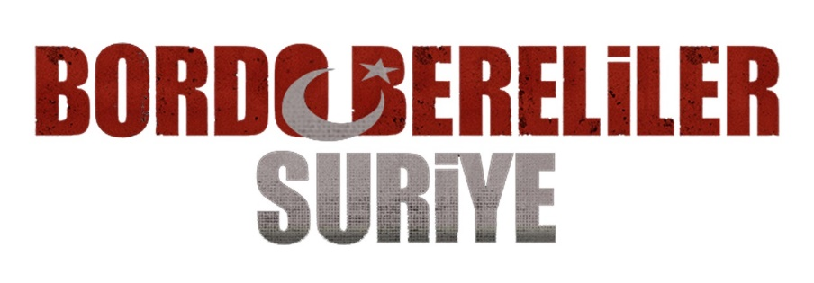
7 NİSAN’DA SİNEMALARDA!
DOĞRU VE YANLIŞI AYIRT ETMEKTE ZORLANIRSAN SEÇİMİN ÖNCE VATANDIR…
Özel Kuvvetlere bağlı bordo bereli askerlerimizin, Suriye’deki gergin süreçten yararlanıp terör örgütüne dönüşen bir aşiret ve liderine yapılan operasyonunu konu alan “Bordo Bereliler Suriye” filmi 7 Nisan’da sinemalarda izleyicilerle buluşuyor.
Onlar doğru ve yanlışı ayırt etmeye çalışmadılar; çünkü onların tek doğruları “ÖNCE VATAN” dı… “VATAN” uğruna ölecekleri aşktı…
Yönetmenliğini Erhan Baytimur’un, senaryosunu Coşkun Gündoğdu’nun yazdığı, yapımcılığını 16 Yapım Medya olarak Ali Ertem ile Erdoğan Yaprak’ın yaptığı, “Bordo Bereliler Suriye” filminde Cenk Ertan, Sedat Mert, Erdoğan Yaprak, Turgay Atalay, Oğuz Yağcı, Arda Esen, Taner Bahadır, Ali Ertem, Açelya Elmas, Feyza Çıpa, Halil İbrahim Kalaycıoğlu, Tuğba Özay, Yaşar Uzer, Burak Arslan, Tayfun Sav, Alper Atak, Kübra Dilara Çelen, Kahraman Sivri, Kadir Turan ve Anıl Öksüm rol alıyor.
Film, Suriye’de Türk sınır güvenliğini tehdit eden yerel bir terör örgütünün başındaki Çöl İmamı lakaplı Ebu Salim’i yok etmek için operasyon düzenleyen yüzbaşı Mehmet ve komutasındaki timin hikayesini konu alıyor. Bir süre sonra bu terör örgütünün en büyük desteğinin paralel devlet yapılanması FETÖ terör örgütü olduğu anlaşılıyor ve operasyon hem dışarıda, hem içerdeki cuntacılara karşı verilen mücadeleye dönüşüyor.
ONLAR ÇATIŞMAZ, ONLAR ÖLDÜRÜR…

